关于2018年全国职业院校技能大赛中职组
“工业产品设计与创客实践”赛项报到的通知
各省、自治区、直辖市教育厅（教委），各计划单列市教育局，新疆生产建设兵团教育局：
2018年全国职业院校技能大赛中职组“工业产品设计与创客实践”赛项将于2018年5月18日至20日在浙江省宁波市举行，现将有关事宜通知如下。
- 报到时间
2018年5月18日8:00-14:00
- 报到及比赛地点
报到地点：宁波市开元大酒店大堂（宁波市百丈东路812号）
比赛地点：宁波市职业技术教育中心学校（宁波市桑田路 885号）
- 比赛时间安排
时间 |  | 内容 | 地点
18日 | 09:00-14:00 | 参赛选手报到 | 开元大酒店
 | 15:00-16:00 | 开幕式 | 开元大酒店开元厅
 | 16:00-17:00 | 领队会议、  第一次抽签（顺序号） | 开元大酒店开元厅
19日 | 07:00-08:00 | 第二次抽签（机位号） | 职教中心广场
 | 08:00-12:00 | 现场比赛 | 职教中心机房
 | 12:00-12:10 | 选手离场
 | 12:10-13:00 | 数据传输、备份 | 职教中心机房
 | 13:00-13:10 | 赛场清理与封闭 | 职教中心机房
 | 13:10-13:30 | 第三次加密（作品号） | 比赛机房及评分室
 | 13:00-24:00 | 成绩评判 | 评分室
20日 | 00:00-07:00 | 成绩核对、录入与解密 | 评分室
 | 07:00-09:00 | 结果公示，  申诉受理与仲裁 | 开元大酒店
 | 09:00-12:00 | 证书制作，颁奖准备 | 市职教中心
 | 15:00-16:00 | 技术点评，颁奖，闭幕 | 开元大酒店开元厅
- 食宿及交通安排
比赛期间住宿统一安排，费用自理。比赛期间用餐自理。比赛当日酒店到比赛地点间交通由承办校负责。
报到当日承办校将在宁波栎社机场及宁波火车站安排人员引导参赛人员乘坐赛项执委会提供的车辆前往住宿酒店。
若参赛队希望自行前往宁波开元大酒店，以下信息可供参考。
- 宁波栎社机场前往宁波开元大酒店
方式一：乘坐地铁2号线至鼓楼站，换乘地铁1号线至樱花公园站下车，步行约5分钟抵达。
方式二：乘坐出租车约50元（约15公里，30分钟）。
- 宁波火车站前往宁波开元大酒店
方式一：乘坐地铁2号线至鼓楼站，换乘地铁1号线至樱花公园站下车，步行约5分钟抵达。
方式二：乘坐出租车约18元（约6公里，20分钟）。
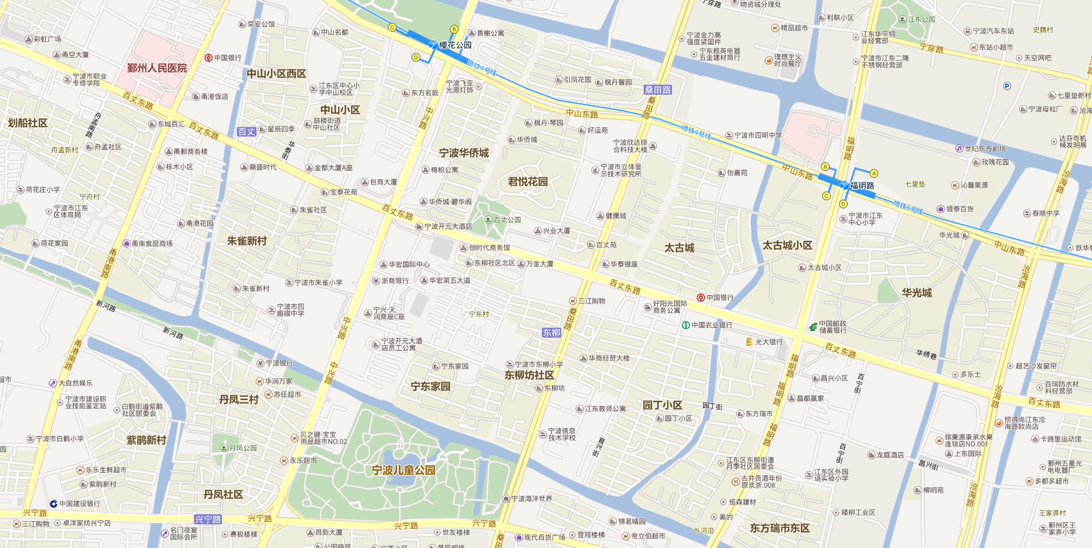
交通示意图
宁波开元大酒店
宁波市职业技术教育中心学校
- 比赛内容
工业产品设计与创客实践赛项要求选手根据比赛要求建立工业产品数字模型，并完成产品加工制造准备，编写相关设计、制造文档。赛项设置数字样机、创客实践两个模块，两模块均为现场比赛，合并计时4小时。
具体内容及要求参见《2018年全国职业院校技能大赛中职组“工业产品设计与创客实践”赛项规程》，下载地址：
http://www.chinaskills-jsw.org/
- 组队与报名
比赛采取个人赛方式进行，以省、自治区、直辖市、新疆建设兵团和计划单列市［以下简称“省（市、区）”］为单位组队参赛。每名学生配指导教师1名，各省（市、区）配领队1名。凡在往届全国职业院校技能大赛中获一等奖的选手，不再参加同一项目同一组别的赛项。报名办法及报名资格详细要求等见《全国职业院校技能大赛参赛报名办法》。
- 赛事观摩
竞赛通过以下两种方式供各参赛队观摩、交流。
- 现场视频直播：赛场设直播设备，领队及指导教师可在休息室观看比赛现场画面。
- 比赛作品展示：闭幕式展示优秀选手作品。领队及指导教师可在工作人员的引导下观摩、参观，但不得损坏、复制选手作品。
- 报到方式
2018年中职“工业产品设计与创客实践”赛项采用回执表、微信会议通两种方式统计各参赛队报到信息。两种方式需同时填写，若有不同以回执表为准。（注：后续比赛相关通知通过微信会议通进行推送）。请各省（市、区）领队负责汇总，于5月8日17:00前完成回执表（附件1）填写并统一发送至gycpsj2018@sina.com。参赛队信息统计表见附件1，微信会议通报名方法见附件2。
- 其他事宜
各参赛队须提前为参赛选手购买人身意外险，并在报到现场提供参保凭证。报到时需提供选手身份证、学生证，用于选手身份核验。
- 联系方式
如有问题，可与赛项承办单位宁波市职业技术教育中心学校联系。
联系人：沈元 0574-87991622 13216692066
陈健 0574-87991622 15557899535

2018年全国职业院校技能大赛中职组
工业产品设计与创客实践赛项执委会
2018年5月1日
附件1 参赛队信息统计表
2018年全国职业院校技能大赛
中职组“工业产品设计与创客实践”赛项参赛回执
单位名称 |  |  |  |  | 联 系 人
 |  |  |  |  | 联系电话
 |  |  |  |  | Email
序号 |  | 姓名 | 职务 | 性别 | 民族 | 手机
1 | 领队
2 | 选手
3
4
5
6
7
8 | 指导  教师
9
10
11
12
13
14 | 其他  人员
15
酒店需求  （350元/间） |  | 房间数量 | 标准间数量 |  |  | 单间数量
 |  | 入住时间 | 入住日期 | 5月 日 |  | 退房日期 |  | 5月 日
到达时间：5月 日 时 分 航班号（ ） 火车车次（ ）
选择接站点：宁波栎社机场（ ）、宁波火车站（ ）
注：请各参赛队在5月8日17:00前将参赛回执发送至2018年全国职业院校技能大赛中职组“工业产品设计与创客实践”赛项邮箱：gycpsj2018@sina.com
联系人： 沈元 电话：0574-87991622 13216692066
陈健 电话：0574-87991622 15557899535

附件2 报到信息填写说明
微信报到需由领队负责填写基本信息，各队具体行程，由各参赛学生指导教师分别填写。各省（市、区）领队需注册并填写包括指导教师、参赛选手等全部人员信息，流程如下。
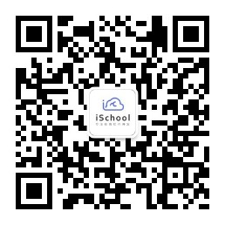
  - 注册并完善单位信息
    - 关注微信公众号“szischool”。
    - 点击右下角“个人中心”，输入个人手机号码，登录密码（请牢记密码），密码请设置为大小写英文加数字组合。
    - 发送验证码，填写收到的验证码。
    - 提交后注册成功。
    - 再次进入个人中心
- 输入单位基本信息
注意：地址填写要详细，以便会议承办方根据需要寄送相关资料。填写单位时，依次选择省市区（县）后，会出现一个单位下拉框，如果下拉框里有自己的单位，则直接选择;如果没有自己的单位，就选择“没有我的单位”，在下方空白处填写完整的单位名称（后续开发票可能会用到）。
- 输入开票信息
输入发票抬头、纳税识别号、开户银行、开户账号、注册地址、注册电话、邮寄地址等信息，完成开票信息的填写。其中前两项为必填项，后面五项为开具增值税专用发票所需要的信息，可以选填。
  - 参会报名
    - 点击当前会议按钮，显示当前会议或活动。
    - 选择“2018年工业产品设计与创客实践比赛”，点击查阅信息。
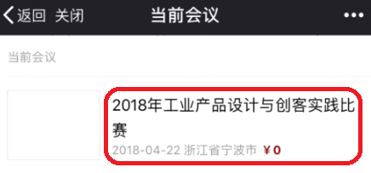
    - 点击右下方“我要报名”按钮后填写相关信息。
    - 填写相关信息，如多人参会可添加出席人员。
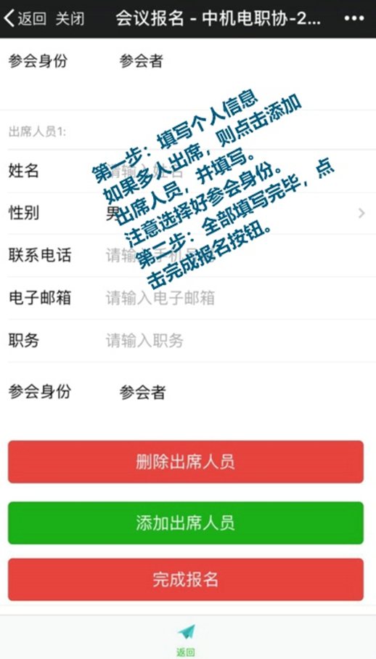
提交后，待会议承办方批准参会后再填写到达离开信息、就餐信息、参加议程等内容（此环节用于防止恶意报名）。
点击“完成报名”，承办方审核后，参加赛事者再完成其他参会信息的填写。请准确填写身份证和邮箱，以便后续查看比赛结果。
    - 单位联系人完成住宿需求填报。单位联系人点击“我的会议”，选择上方的“到会事项填报”后，点击“食宿申请”，填写需要的单人间和双人间数量，再保存信息。
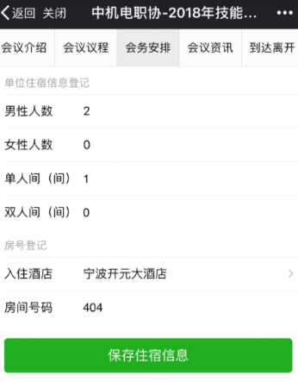
注意：如果参赛者往返行程、用车等信息有改变时，请在“我的会议”中及时修改，尽量为承办方提供方便，避免浪费。

